Татаренко Ирина Александровна,

учитель начальных классов

МБОУ СОШ №10 с УИФ и ТД

г. Ноябрьск ЯНАО

Телефон 8 (3496) 33-53-43

адрес электронной почты tatarenko-irinka@mail.ru

Как помочь ребенку полюбить чтение?

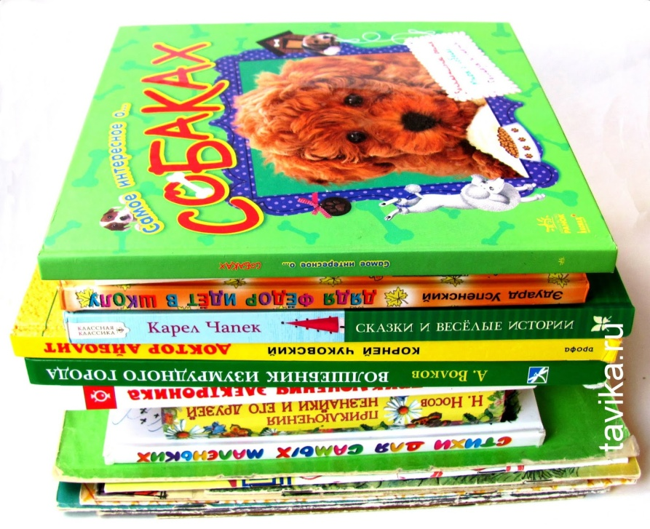
Мы все, думаю, не раз от знакомых и родственников слышали жалобы на своих детей. Ну, никак не хочет читать. Я его заставляю, а у него истерика. Родители, которые идут к учителю за советом. Подскажите, что делать?
Три года назад, когда мой ребенок был в первом классе, я всерьёз задумалась, а что же делать? Как показать ребёнку, что книга удивительна, а читать - это же так интересно!!!
Тогда я решила обратиться к содержанию программных учебников, которые давно предлагали нам разные издательства. Среди многочисленных авторов я выделила Р.Н. Бунееву, Е.В. Бунеева и О.В. Пронину. Учителя начальных классов начинают обучение детей со знакомством их с первой учебной книгой. Само название «Моя любимая азбука» настраивает на доброе хорошее настроение и общение с этой книгой.
Авторы и я считаем, что эта книга должна действительно стать любимой, важную цель ставят перед собой авторы при работе с этими книгами:
- развитие интереса к чтению и желанию читать;
- предлагают новую методику работы с текстом, формирование у детей типа правильной читательской деятельности и конечно тексты, предлагаемые для чтения.
Во-первых, тематика книг и их разделов подобрана с учётом возрастных особенностей детей.
Во-вторых, каждая книга это путешествие с любимыми героями. То они попадают в беду, то задают множество вопросов, то мы с ними вместе радуемся и переживаем. Это намного интересней, чем просто читать и отвечать на вопросы, за чем-то пересказывать и учить наизусть.
В-третьих некоторые тексты написаны не полностью, а только взяты отрывки. Причём взяты самые захватывающие и интригующие. После чего ребята не только идут, а просто бегут в библиотеку, книжный магазин, чтобы прочитать полностью книгу и узнать, а что же случилось дальше.
На уроках чтения часто использую драматизацию. Это помогает ребятам читать произведения выразительно и раскрывает творческий потенциал учащихся. Так в первом классе при изучении творчества К.И. Чуковского дети инсценировали понравившуюся сказку, во втором- рассказы В.Осеевой, а в третьем басни Крылова. Уроки проходили неожиданно для самих учащихся весело и непринуждённо. Мы раскрыли столько талантов! В четвёртом классе я предложила ребятам уже самим побывать в роли писателей, т.е. написать басню самостоятельно.
Ещё один приём, который способствует умению пересказывать предложенный текст, разбивая его на части, это составление диафильма.
Однажды, придя в школу, я сообщила ребятам, что наш класс превращается в студию по созданию анимационного кино. Мы обратились в библиотеку, где нам объяснили, что такое анимация, распределили роли художников- мультипликаторов, режиссеров, монтажеров. Создали творческие группы, и работа завертелась. Эта деятельность настолько захватила ребят, что они оставались и творили даже после уроков. Но полной неожиданностью для меня было то, что через некоторое время одна из групп принесла в класс новый диафильм, созданный ими самостоятельно.
Конечно же, немаловажную роль в приобщении детей к чтению играет и сотрудничество с библиотекой. Так как большая детская библиотека находится далеко от школы, то мы с сотрудниками этой библиотеки ведем тесный контакт, а именно, стараемся раз в две недели устроить встречу с ними для детей. Наши «гости» не просто берут понравившиеся книги, а готовят инсценирование по заданным авторам или дарят подборку кроссвордов и загадок, устраивают викторины.

